A-TL4mini导轨式LED4路调光器
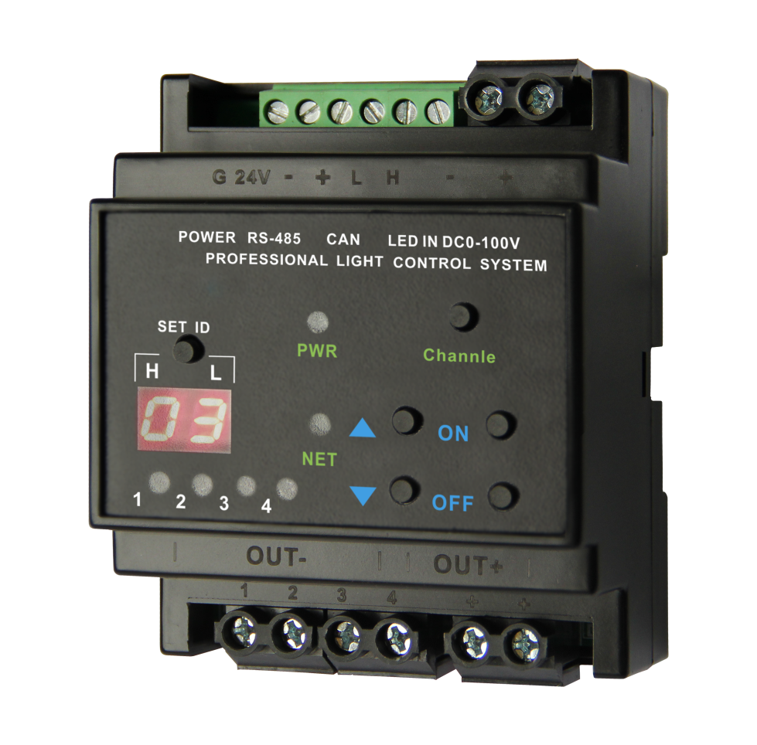
产品描述：
标准配电箱导轨式LED调光模块，4P规格，支持4组LED亮度调节。
产品特性：
◆ 支持CAN总线/RS485总线控制方式(两种控制方式选一)
◆ 支持本地按键调光或者开关动作
◆ 4路PWM的LED调光，单路电流5A
技术参数：
调光方式 | 调光方式：PWM
控制方式 | CAN总线
 | RS485(波特率9600bps)
 | 按键控制调光或开关
设备ID | 手动调节
单路最大输出电流 | 5A
供电电源 | 总线24V
功耗 | <0.5W
尺寸 | 87*72*58mm（L*W*H）

